Сила Архимеда

Сила возникает в результате взаимодействия тела с жидкость (газом), при его погружении в жидкость (или газ). Эта сила выталкивает тело из воды (газа). Поэтому направлена вертикально вверх (выталкивает). Определяется по формуле:

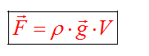 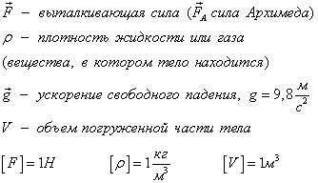

В воздухе силой Архимеда пренебрегаем.

Если сила Архимеда равна силе тяжести, тело плавает. Если сила Архимеда больше, то оно поднимается на поверхность жидкости, если меньше - тонет.

